Tuần1 Tiết 1 | THÔNG TIN VÀ DỮ LIỆU
I. Mục tiêu:
1. Về kiến thức:
- Nhận biết được sự khác nhau giữa thông tin và dữ liệu.
- Phân biệt được thông tin và vật mang tin.
- Nêu được ví dụ minh hoạ tầm quan trọng của thông tin.
- Nêu được ví dụ minh họa mối quan hệ giữa thông tin và dữ liệu
2. Về năng lực:
2.1. Năng lực chung
Thực hiện bài học này sẽ góp phần hình thành và phát triển một số thành tố năng lực chung của học sinh như sau:
- Năng lực tự học: Học sinh có khả năng tự đọc sách giáo khoa và kết hợp với gợi ý của giáo viên để trả lời câu hỏi về khái niệm Thông tin, dữ liệu, vật mang tin.
- Năng lực giao tiếp và hợp tác: Học sinh thảo luận nhóm để đưa ra ví dụ về: Thông tin, dữ liệu, vật mang tin.
- Năng lực giải quyết vấn đề và sáng tạo: Học sinh đưa ra được thêm các ví dụ về mối quan hệ giữa thông tin và dữ liệu, ví dụ minh họa tầm quan trọng của thông tin.
2.2. Năng lực Tin học:
Thực hiện bài học này sẽ góp phần hình thành và phát triển một số thành tố năng lực Tin học của học sinh như sau:
Năng lực A (NLa):
- Phát triển năng lực sử dụng và quản lý các phương tiện công nghệ thông tin và truyền thông.
Năng lực C (NLc):
- Phát triển năng lực nhận biết và hình thành nhu cầu tìm kiếm thông tin từ nguồn dữ liệu số khi giải quyết công việc.
- Từng bước nhận biết được - một cách không tường minh - tính phi vật lí của thông tin, qua đó nâng cao năng lực tư duy trừu tượng.
Năng lực D (NLd):
- Năng lực ứng dụng công nghệ thông tin và truyền thông trong học và tự học.
Năng lực E (NLe):
- Năng lực hợp tác trong môi trường số.
3.Về phẩm chất:
Thực hiện bài học này sẽ góp phần hình thành và phát triển một số thành tố phẩm chất của học sinh như sau:
- Nhân ái: Thể hiện sự cảm thông và sẵn sàng giúp đỡ bạn trong quá trình thảo luận nhóm.
- Chăm chỉ: Thực hiện đầy đủ các hoạt động học tập một cách tự giác, tích cực.
- Trung thực: Thật thà, thẳng thắn trong báo cáo kết quả hoạt động cá nhân và theo nhóm, trong đánh giá và tự đánh giá.
- Trách nhiệm: Hoàn thành đầy đủ, có chất lượng các nhiệm vụ học tập.
II. Thiết bị dạy học và học liệu:
1. Thiết bị dạy học:
- Phấn, bảng, máy tính, máy chiếu, phiếu học tập, …
2. Học liệu:
- GV: SGK, SBT, tài liệu tham khảo
- HS: SGK, bảng nhóm, bút lông, bút dạ, phấn.
III. Tiến trình dạy học:
1. Hoạt động 1: Mở đầu (5 phút)
a) Mục tiêu:
- Biết được thông tin là những gì bản thân thu nhận được trong cuộc sống hằng ngày xung quanh em.
- Biết bộ phận thu nhận thông tin là các giác quan và não là trung tâm xử lý.
b) Nội dung:
- Trong cuộc sống hằng ngày em nhìn thấy, nghe, cảm nhận được những gì xung quanh?
- Tất cả những gì em nhìn thấy, nghe, cảm nhận được bộ phận nào của chúng ta thu nhận, bộ phận nào xử lý?
c) Sản phẩm:
- Thu nhận được các thông tin trong cuộc sống hằng ngày xung quanh em.
- Bộ phận thu nhận thông tin là các giác quan và não xử lý.
d) Tổ chức thực hiện:
Hoạt động của GV và HS | Nội dung
* GV giao nhiệm vụ học tập  - Yêu cầu hs hoạt động nhóm (Mỗi nhóm 6 bạn) thảo luận thống nhất kết quả trên giấy A4: Nêu một số ví dụ trong cuộc sống hằng ngày mà em thấy, nghe, cảm nhận được.  - Trả lời câu hỏi: Tất cả những vấn đề đó được bộ phận nào của chúng ta thu nhận và xử lý?  * HS thực hiện nhiệm vụ  - Các nhóm thảo luận bài tập trong phiếu học tập và trả lời câu hỏi theo yêu cầu của giáo viên.  - Hướng dẫn, hỗ trợ: Quan sát các nhóm hoạt động, hỗ trợ các các nhân hoặc nhóm gặp khó khăn.  * Báo cáo, thảo luận  - GV yêu cầu đại diện nhóm hoàn thành nhanh nhất lên bảng trình bày và trả lời các câu hỏi phản biện.  + Trong cuộc sống hằng ngày em nhìn thấy những con số, dòng chữ, những hình ảnh trong sách, các hoạt động xung quanh,…; nghe tiếng chim hót, tiếng loa phường, tiếng xe cộ trên đường,…; cảm nhận được nóng, lạnh, chua, cay,…  + Tất cả những gì em thấy được bộ phận các giác quan thu nhận và não xử lý.  - HS các nhóm quan sát, lắng nghe, nhận xét và nêu câu hỏi phản biện.  * Kết luận, nhận định  - Giáo viên nhận xét đánh giá mức độ hoàn thành, thái độ học tập và kĩ năng hoạt động nhóm của HS. Từ đó hướng dẫn học sinh nghiên cứu, tìm hiểu nội dung cho hoạt động hình thành kiến thức mới. | * Nội dung:  + Trong cuộc sống hằng ngày em em thấy, nghe, cảm nhận đượcnhững gì xung quanh em?  * Trả lời: Trong cuộc sống hằng ngày em nhìn thấy những con số, dòng chữ, những hình ảnh trong sách, các hoạt động xung quanh, …; nghe tiếng chim hót, tiếng loa phường, tiếng xe cộ trên đường, …; cảm nhận được nóng, lạnh, chua, cay, …  + Tất cả những vấn đề trên được bộ phận nào của chúng ta thu nhận và xử lý?  * Trả lời: Tất cả những gì em thấy được bộ phận các giác quan thu nhận và não xử lý.
2. Hoạt động 2: Hình thành kiến thức mới
Hoạt động 2.1: THÔNG TIN VÀ DỮ LIỆU
a) Mục tiêu:
- Nhận biết được sự khác nhau giữa thông tin và dữ liệu
- Phân biệt được thông tin và vật mang thông tin
b) Nội dung: Thông tin và dữ liệu
c) Sản phẩm:
- Sự khác nhau giữa thông tin và dữ liệu
- Phân biệt được thông tin và vật mang thông tin
d) Tổ chức thực hiện:
Hoạt động của GV và HS | Nội dung
* GV giao nhiệm vụ học tập 1  - Thảo luận nhóm 6 bạn, hoàn thành các câu hỏi sau vào bảng nhóm trong thời gian 5 phút:  Câu 1: (Trang 5 SGK) Đọc đoạn văn Hoạt động 1 và cho biết bạn Minh đã thấy những gì và biết được điều gì để quyết định nhanh chóng qua đường?  Câu 2: Bạn An xem dự báo thời tiết trên ti vi, bạn An thấy những gì?  Câu 3: Quan sát hình ảnh sau và cho biết hình ảnh trên có những gì?  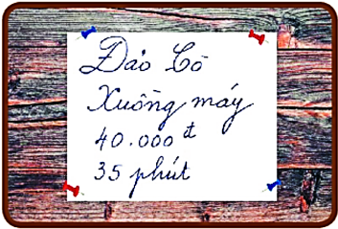  * HS thực hiện nhiệm vụ  - Các nhóm thảo luận, thống nhất kết quả luận ghi vào bảng nhóm, phân công thành viên nhóm chuẩn bị báo cáo kết quả khi hết thời gian quy định thảo luận nhóm.  - Hướng dẫn, hỗ trợ: Quan sát các nhóm hoạt động, hỗ trợ các các nhân hoặc nhóm gặp khó khăn. Có thể cho phép các em HS khá, giỏi hỗ trợ các bạn trong nhóm để hoàn thành nhiệm vụ nhanh hơn.  * Báo cáo, thảo luận  - GV: Thông báo hết thời gian hoạt động nhóm. Gọi đại diện 2 nhóm đã hoàn chỉnh lên báo cáo kết quả hoạt động.  + Câu 1:  * Minh thấy đèn giao thông đổi màu.  * Minh qua đường.  + Câu 2:  * An thấy các con số, văn bản, hình ảnh trên ti vi  * An biết hôm nay trời nắng.  + Câu 3:  * Hình ảnh trên có chữ, số.  * Đi đến địa điểm du lịch.  - HS cả lớp quan sát, lắng nghe, nhận xét.  * Kết luận, nhận định:  - GV: Nhận xét kết quả thực hiện nhiệm vụ và đánh giá mức độ hoàn thành của HS.  - GV chính xác hóa các câu trả lời của HS và bổ sung thông tin vào các ý trên nhằm dẫn HS vào bài.  * Dữ liệu là Minh thấy đèn giao thông đổi màu; An thấy các con số, văn bản, hình ảnh trên ti vi; Hình ảnh trên có chữ, số  * Thông tin là Minh qua đường; An biết hôm nay trời nắng; Đi đến địa điểm du lịch  * Vật mang thông tin là Đèn giao thông; Dự báo thời tiết; Tấm bảng  - HS cả lớp quan sát, lắng nghe  - GV chốt kiến thức. | I. THÔNG TIN VÀ DỮ LIỆU:  1. Thấy gì? Biết gì ?  - Thông tin là những gì đem lại hiểu biết cho con người về thế giới xung quanh và về chính bản thân mình.  - Thông tin được ghi lên vật mang thông tin trở thành dữ liệu. Dữ liệu được thể hiện dưới dạng những con số, văn bản, hình ảnh và âm thanh.  - Vật mang thông tin là phương tiện được dùng để lưu trữ và truyền tải thông tin  Ví dụ: Biển báo, giấy viết, đĩa CD, thẻ nhớ, ….
*GV giao nhiệm vụ học tập 2
- Thảo luận nhóm hoàn thành các câu hỏi sau trong 5 phút: Từ những ví dụ trên em hãy cho biết:
a) Thông tin là gì?
b) Dữ liệu là gì?
c) Mối quan hệ giữa thông tin và dữ liệu?
d) Vật mang thông tin là gì ?
* HS thực hiện nhiệm vụ 2
- Các nhóm thảo luận, thống nhất kết quả thảo luận ghi vào bảng nhóm, phân công thành viên nhóm chuẩn bị báo cáo kết quả khi hết thời gian quy định thảo luận nhóm.
- Hướng dẫn, hỗ trợ: Quan sát các nhóm hoạt động, hỗ trợ các các nhân hoặc nhóm gặp khó khăn. Có thể cho phép các em HS khá, giỏi hỗ trợ các bạn trong nhóm để hoàn thành nhiệm vụ nhanh hơn.
* Báo cáo, thảo luận 2
- GV: Thông báo hết thời gian hoạt động nhóm. Gọi đại diện nhóm đã hoàn chỉnh đứng tại chỗ báo cáo kết quả hoạt động.
a) Thông tin là những gì đem lại hiểu biết cho con người về thế giới xung quanh và về chính bản thân mình.
b) Thông tin được ghi lên vật mang thông tin trở thành dữ liệu. Dữ liệu được thể hiện dưới dạng những con số, văn bản, hình ảnh và âm thanh.
c) Vì dữ liệu đem lại thông tin nên đôi khi “dữ liệu” cũng được thay bằng “thông tin”. Tuy vậy, thông tin và dữ liệu vẫn có những điểm khác nhau.
d) Vật mang thông tin là phương tiện được dùng để lưu trữ và truyền tải thông tin.
Ví dụ: Biển báo, giấy viết, đĩa CD, thẻ nhớ, ….
- HS cả lớp quan sát, lắng nghe, nhận xét.
* Kết luận, nhận định 2
- GV nhận xét kết quả thực hiện nhiệm vụ và đánh giá mức độ hoàn thành của HS.
- GV chính xác hóa các câu trả lời của HS.
- GV chốt kiến thức
*GV giao nhiệm vụ học tập 3
Thảo luận nhóm (Chia lớp thành 2 nhóm), hoàn thành các bài tập sau trong 3 phút:
1. Em hãy ghép mỗi mục ở cột A với một mục phù hợp ở cột B.
A | B
1) Thông tin | a) Các số, văn bản, hình ảnh, âm thanh,…
2) Dữ liệu | b) Hiểu biết của con người về thế giới
3) Vật mang tin | c) Vật chứa dữ liệu
2. Mỗi dòng sau đây là thông tin hay dữ liệu?
- 16:00 | - 0123456789
Hãy gọi cho tôi lúc 16 giờ theo số điện thoại 0123456789
* HS thực hiện nhiệm vụ 3
- Các nhóm thảo luận, thống nhất kết quả luận ghi vào bảng nhóm.
- Hướng dẫn, hỗ trợ: Cho phép các em HS khá, giỏi hỗ trợ các bạn trong các nhóm để hoàn thành nhiệm vụ nhanh hơn.
* Báo cáo, thảo luận 3
- GV: Thông báo hết thời gian hoạt động nhóm. Gọi đại diện 2 nhóm báo cáo kết quả hoạt động.
* Nhóm 1:
Câu 1: 1-B; 2-A; 3-C.
*Nhóm 2:
Câu 2:
+ Dòng 1: Dữ liệu
+ Dòng 2: Dữ liệu và thông tin
- HS cả lớp quan sát, lắng nghe, nhận xét.
* Kết luận, nhận định 3
GV: Nhận xét, đánh giá chung cho kết quả hoạt động của các nhóm về thông tin và dữ liệu
HS: Lắng nghe, theo dõi, ghi bài vào vở
HOẠT ĐỘNG 3: LUYỆN TẬP
a. Mục tiêu hoạt động: Khắc sâu kiến thức đã học , HS hiểu được tầm quan trọng của thông tin.
b. Nội dung: Vận dụng kiến thức đã học để làm bài tập.
c. Sản phẩm: Hs hiểu được thông tin, tầm quan trọng của thông tin trong cuộc sống.
d.Tổ chức thực hiện: Giao nhiệm vụ, nhóm báo cáo, đánh giá và nhận xét.
Chuyển giao nhiệm vụ :
Thảo luận nhóm và đại diện nhóm trả lời, hoàn thành trả lời trong phiếu học tập5.
- Thực hiệnnhiệm vụ : Các nhóm hoàn thành câu hỏi trên.
- Báo cáo, thảo luận:GV gọi HS trong nhóm trả lời, HS nhóm khác nhận xét, bổ sung.
- Kết luận, nhận định: GV chốt ý và gọi 1 học sinh nhắc lại kiến thức.

HOẠT ĐỘNG 4: VẬN DỤNG (15 phút)
a. Mục tiêu hoạt động: Hs có nhu cầu tìm hiểu loại các loại thông tin và hoạt động thông tin của con người.
b. Nội dung: Vận dụng kiến thức đã học để làm bài tập

Tiết 2 | THÔNG TIN VÀ DỮ LIỆU
I. MỤc tiêu:
1. Mức độ/ yêu cầu cần đạt:
- Phân biệt được thông tin với vật mang tin.
- Nhận biết được sự khác nhau giữa thông tin và dữ liệu.
- Nêu được ví dụ minh họa mối quan hệ giữa thông tin và dữ liệu.
- Nêu được ví dụ minh họa tầm quan trọng của thông tin.
2. Năng lực hình thành:
a. Năng lực tin học:
Nla: Sử dụng và quản lý các phương tiện công nghệ thông tin và truyền thông:
Năng lực sử dụng công nghệ thông tin:
+ Phân biệt được thông tin và vật mang thông tin
+ Nêu được ví dụ minh họa mối quan hệ giữa thông tin và dữ liệu
b. Năng lực chung:
- Năng lực giải quyết vấn đề và sáng tạo: Biết cách nghiên cứu các tình huống gợi vấn đề, từ đó học sinh phát hiện vấn đề, tìm cách giải quyết vấn đề.
- Năng lực giao tiếp và hợp tác
- Năng lực tự học và tự chủ
3. Phẩm chất:
- Chăm chỉ: miệt mài, chú ý lắng nghe, đọc, làm bài tập, vận dụng kiến thức vào thực tiễn.
- Trung thực: Sẵn sàng chia sẻ sản phẩm của mình cho các bạn góp ý, đánh giá.
- Trách nhiệm: trách nhiệm của học sinh khi thực hiện hoạt động nhóm, báo cáo kết quả hoạt động nhóm.
II.Thiết bị dạy học và học liệu:
1. Thiết bị dạy học
Máy tính, máy chiếu.
2. Học liệu
- Giáo viên: Kế hoạch dạy học (nội dung dạy học, phiếu học tập).
- Học sinh: Học bài cũ, tìm hiểu nội dung bài mới,…
III. TIẾN TRÌNH DẠY HỌC:
HOẠT ĐỘNG 1. KHỞI ĐỘNG (5 phút)
a. Mục tiêu hoạt động :
- Biết được và thu nhận được các thông tin trong cuộc sống hằng ngày xung quanh em.
b. Nội dung: GV yêu cầu hs nêu ví dụ trong cuộc sống hằng ngày mà em thấy, nghe, nhìn được.
c. Sản phẩm: Thu nhận được các thông tin trong cuộc sống hằng ngày xung quanh em
d. Tổ chức thực hiện:
- Chuyển giao nhiệm vụ:
GV gợi động cơ tìm hiểu về thông tin và tin học thông qua mục ví dụ.
- Thực hiện nhiệm vụ: Cá nhân hs thực hiện.
- Báo cáo, thảo luận: GV gọi HS trả lời, HS khác nhận xét, bổ sung.
- Kết luận, nhận định: GV đánh giá kết quả của HS, trên cơ sở đó dẫn dắt HS vào bài học mới.
HOẠT ĐỘNG 2: HÌNH THÀNH KIẾN THỨC
Hoạt động 2.2: TẦM QUAN TRỌNG CỦA THÔNG TIN
a) Mục tiêu:
- Biết thông tin đem lại sự hiểu biết cho con người và các hoạt động đều cần đến thông tin.
- Biết lựa chọn thông tin đúng giúp ích cho con người.
b) Nội dung: Hỏi để có thông tin.
c) Sản phẩm:
- Thông tin đem lại sự hiểu biết cho con người và các hoạt động đều cần đến thông tin.
- Lựa chọn thông tin đúng giúp ích cho con người.
d) Tổ chức thực hiện:
Hoạt động của GV và HS | Nội dung
* GV giao nhiệm vụ học tập 1  - Thảo luận nhóm 6 bạn, hoàn thành các câu hỏi sau vào phiếu học tập số 1 trong 5 phút: (Trang 6 SGK) Đọc đoạn văn 1 trong phần Kiến thức mới và cho biết:  + Câu 1: Bài học chiến dịch Điện Biên Phủ cho em biết những thông tin gì?  + Câu 2: Những thông tin đó có ý nghĩa như thế nào?  + Câu 3: Thông tin đem lại cho con người những gì?  * HS thực hiện nhiệm vụ 1  - Các nhóm thảo luận, thống nhất kết quả ghi vào phiếu học tập 1, phân công thành viên nhóm chuẩn bị báo cáo kết quả khi hết thời gian quy định thảo luận nhóm.  - Hướng dẫn, hỗ trợ: Quan sát các nhóm hoạt động, hỗ trợ các các nhân hoặc nhóm gặp khó khăn. Có thể cho phép các em HS khá, giỏi hỗ trợ các bạn trong nhóm để hoàn thành nhiệm vụ nhanh hơn.  * Báo cáo, thảo luận 1  - GV: Thông báo hết thời gian hoạt động nhóm. Gọi đại diện 2 nhóm báo cáo kết quả hoạt động.  + Câu 1: Địa điểm, thời gian, diễn biến trận đánh ….  + Câu 2: Những thông tin đó giúp em biết được truyền thống chiến đấu chống giặc ngoại xâm của dân tộc Việt Nam.  + Câu 3: Thông tin đem lại sự hiểu biết của người .  - HS cả lớp quan sát, lắng nghe, nhận xét.  * Kết luận, nhận định 1  - GV nhận xét kết quả thực hiện nhiệm vụ và đánh giá mức độ hoàn thành của HS. | II. TẦM QUAN TRỌNG CỦA THÔNG TIN:  2. Hỏi để có thông tin:  - Thông tin đem lại sự hiểu biết cho con người. Mọi hoạt động của con người đều cần đến thông tin  - Thông tin đúng giúp con người có những lựa chọn tốt, giúp cho hoạt động của con người đạt hiệu quả.
* GV giao nhiệm vụ học tập 2
- Thảo luận nhóm bàn, hoàn thành các câu hỏi sau vào phiếu học tập số 2 trong 5 phút: (Trang 6 SGK) Đọc đoạn văn 2 trong phần Kiến thức mới và cho biết
+ Câu 1: An chuẩn bị sang nhà Minh học nhóm. An nghe mẹ nói “trời sắp mưa”. Thông tin đó làm An có hành động gì?
+ Câu 2: Thông tin có khả năng làm gì?
* HS thực hiện nhiệm vụ 2
- Các nhóm thảo luận, thống nhất kết quả ghi vào phiếu học tập 2, phân công thành viên nhóm chuẩn bị báo cáo kết quả khi hết thời gian quy định thảo luận nhóm.
- Hướng dẫn, hỗ trợ: Có thể cho phép các em HS khá, giỏi hỗ trợ các bạn trong các nhóm để hoàn thành nhiệm vụ nhanh hơn.
* Báo cáo, thảo luận 2
- GV: Thông báo hết thời gian hoạt động nhóm. Gọi đại diện 2 nhóm báo cáo kết quả hoạt động.
+ Câu 1: An có hành động là quay vào nhà lấy chiếc ô.
+ Câu 2: Thông tin có khả năng thay đổi hành động của con người.
- HS cả lớp quan sát, lắng nghe, nhận xét.
* Kết luận, nhận định 2
- GV nhận xét kết quả thực hiện nhiệm vụ và đánh giá mức độ hoàn thành của HS.
- GV chốt kiến thức
* GV giao nhiệm vụ học tập 3
- Thảo luận nhóm 6 bạn, hoàn thành Hoạt động 2 vào phiếu học tập số 3 trong 5 phút (Trang 7 SGK) Lớp em có buổi dã ngoại. Hãy tìm thông tin cho buổi dã ngoại đó?
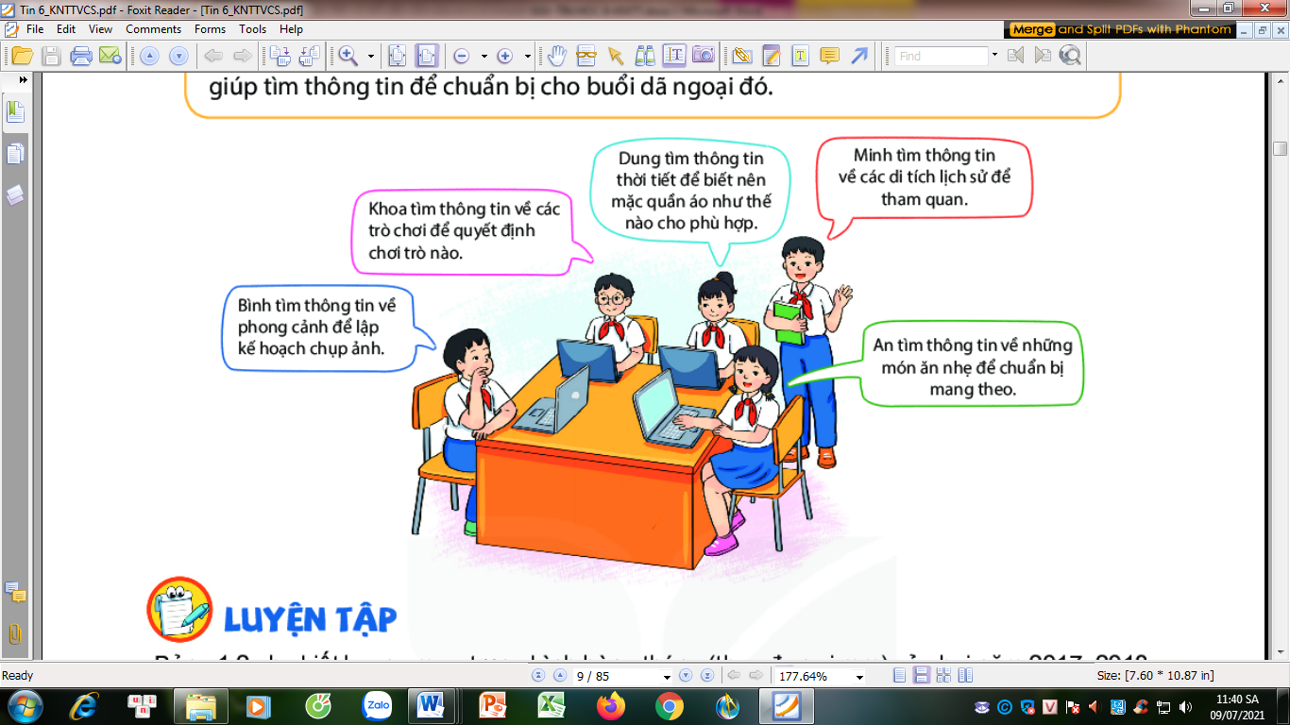
* HS thực hiện nhiệm vụ 3
- Các nhóm thảo luận, thống nhất kết quảghi vào bảng nhóm, phân công thành viên nhóm chuẩn bị báo cáo kết quả khi hết thời gian quy định thảo luận nhóm.
- Hướng dẫn, hỗ trợ: Quan sát các nhóm hoạt động, hỗ trợ các cá nhân hoặc nhóm gặp khó khăn. Có thể cho phép các em HS khá, giỏi hỗ trợ các bạn trong nhóm để hoàn thành nhiệm vụ nhanh hơn.
* Báo cáo, thảo luận 3
- GV: Thông báo hết thời gian hoạt động nhóm. Gọi đại diện 2 nhóm báo cáo kết quả hoạt động.
+ Lập kế hoạch cho buổi dã ngoại.
+ Thông tin về cảnh vật xung quanh để chụp ảnh.
+ Các trò chơi khi đi dã ngoại.
+ Chuẩn bị trang phục.
+ Các di tích tham quan.
+ Các món ăn cần phải mang theo.
+ Bài thu hoạch cho buổi dã ngoại.
- HS cả lớp quan sát, lắng nghe, nhận xét.
* Kết luận, nhận định 3
GV: Nhận xét, đánh giá chung cho kết quả hoạt động của các nhóm về tầm quan trọng của thông tin
HS: Lắng nghe, theo dõi, ghi bài vào vở
HOẠT ĐỘNG 3: LUYỆN TẬP
a. Mục tiêu hoạt động: Khắc sâu kiến thức đã học , HS hiểu được tầm quan trọng của thông tin.
b. Nội dung: Vận dụng kiến thức đã học để làm bài tập.
c. Sản phẩm: Hs hiểu được thông tin, tầm quan trọng của thông tin trong cuộc sống.
d.Tổ chức thực hiện: Giao nhiệm vụ, nhóm báo cáo, đánh giá và nhận xét.
Chuyển giao nhiệm vụ :
Thảo luận nhóm và đại diện nhóm trả lời, hoàn thành trả lời trong phiếu học tập5.
- Thực hiệnnhiệm vụ : Các nhóm hoàn thành câu hỏi trên.
- Báo cáo, thảo luận:GV gọi HS trong nhóm trả lời, HS nhóm khác nhận xét, bổ sung.
- Kết luận, nhận định: GV chốt ý và gọi 1 học sinh nhắc lại kiến thức.
HOẠT ĐỘNG 4: VẬN DỤNG (15 phút)
c. Sản phẩm: Hs biết được các các loại thông tin trong thực tế cuộc sống.
d.Tổ chức thực hiện: Giao nhiệm vụ, học sinh báo cáo, đánh giá và nhận xét
Chuyển giao nhiệm vụ:
Hs đọc câu hỏivà hoàn thành bài tập sau:
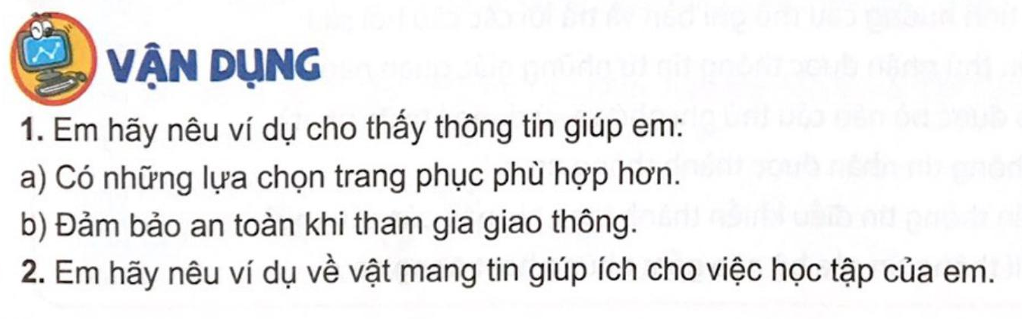
- Thực hiệnnhiệm vụ :HS hoàn thành câu hỏi trên.
- Báo cáo, thảo luận:GV gọi HS trả lời, HS khác nhận xét, bổ sung.
- Kết luận, nhận định: GV chốt ý và gọi 1 học sinh nhắc lại kiến thức.
IV. KẾ HOẠCH ĐÁNH GIÁ
Hình thức đánh giá | Phương pháp  đánh giá | Công cụ đánh giá | Ghi Chú
Đánh giá thường xuyên | Phương pháp hỏi – đáp  Phương pháp quan sát | Câu hỏi  Bài tập

